陕西华富新能源有限公司自行监测方案

**2023年6月20日**

1、企业基本情况

企业名称：陕西华富新能源有限公司

法人代表：仵博

所属行业：火力发电

生产周期：365天

地址：陕西龙门钢铁有限责任公司厂区内

联系人：王荣博

联系电话：13399134550

电子邮箱：/

主要生产设备：5台燃气锅炉总蒸发量910蒸吨、6台汽轮发电机组总装机容量134MW。

废水处理及排放情况：公司用水为锅炉、汽轮机发电系统循环冷却用水，全部排至龙钢公司水处理厂集中处理后循环利用。

废气处理及排放情况：公司共有五台燃气锅炉，建设有3套烟气脱硫除尘设备，2023年5月份改建完成后全部投入运行。主要处理烟气中含有的颗粒物及二氧化硫，流程为SDS干法脱硫后，将烟气集中至布袋除尘器，除尘净化处理后排放。

2、监测内容

2.1 监测点位布设

全厂污染源监测点位、监测因子及监测频次见表1。（附全厂平面布置及监测点位分布图）

**表1 全厂污染源点位布设**

|  |  |  |  |  |  |  |
| --- | --- | --- | --- | --- | --- | --- |
| **污染源类型** | **排污口编号** | **排污口位置** | **监测因子** | **监测方式** | **监测频次** | **备注** |
| 废气 | DA001 | 1#2#锅炉烟囱 | 颗粒物 | 手工监测与自动监测相结合 | 24小时连续监测+1季度比对监测1次 |  |
| 二氧化硫 |
| 氮氧化物 |
| 林格曼黑度 | 委托手工监测 | 1季度/1次 |  |
| DA002 | 4#5#锅炉烟囱 | 颗粒物 | 手工监测与自动监测相结合 | 24小时连续监测+1季度比对监测1次 |  |
| 二氧化硫 |
| 氮氧化物 |
| 林格曼黑度 | 委托手工监测 | 1季度/1次 |  |
| 无组织废气 | 厂界 | 上风向 | 颗粒物 | 委托手工监测 | 1季度/1次 |  |
| 下风向1# |
| 下风向2# |
| 下风向3# |
| 下风向4# |  |

2.2脱硫除尘工艺图

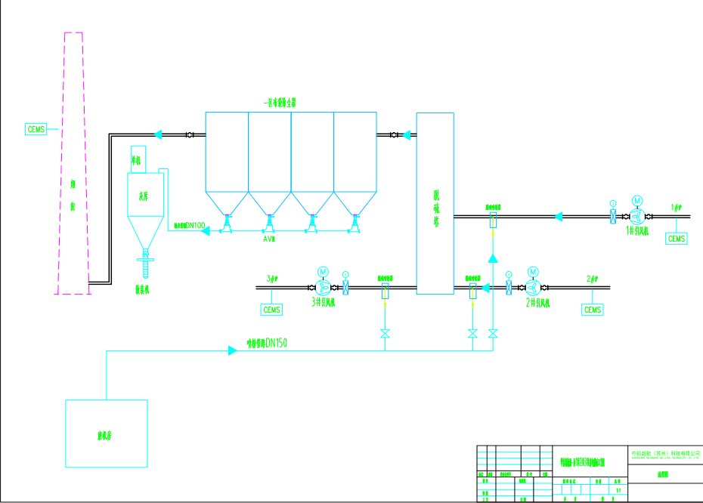

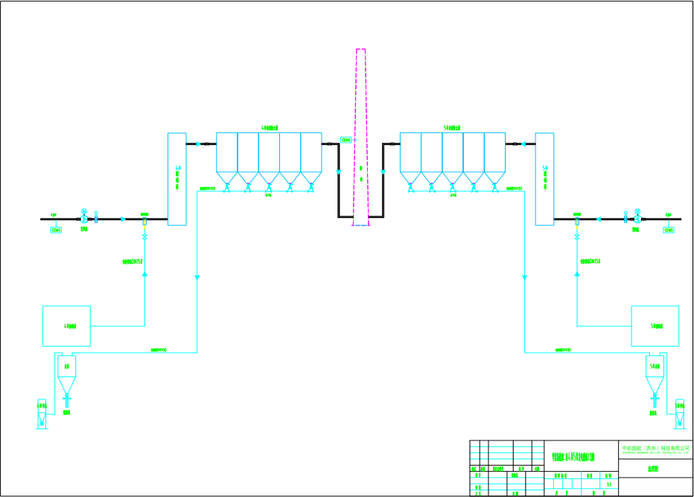

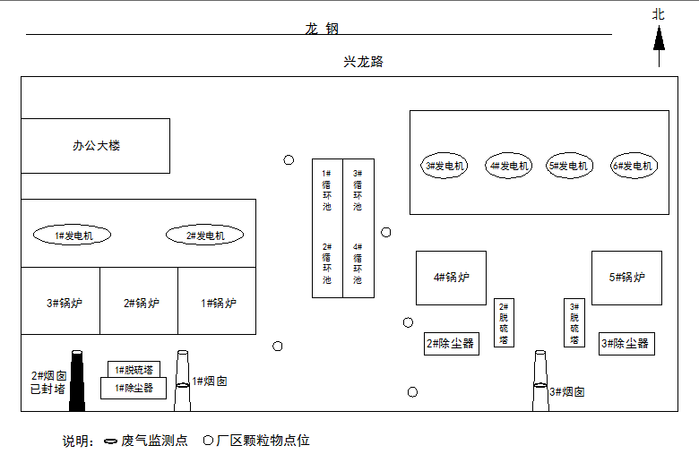

2.3全厂水流向平面图

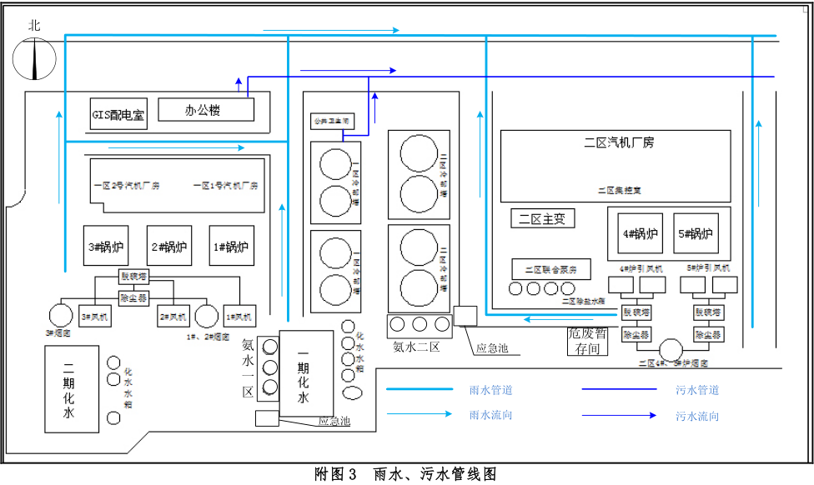

2.2 监测时间及工况记录

记录每次开展自行监测的时间，以及开展自行监测时的生产工况。

2.3 监测分析方法、依据和仪器

监测分析方法、依据及仪器见表2。

**表2 监测分析方法、依据和仪器**

| **监测因子** | | **监测分析方法** | **方法来源** | **检出限** | **监测仪器** | |
| --- | --- | --- | --- | --- | --- | --- |
| **名称** | **型号** |
| 废气 | 颗粒物 | 固定污染源烟废气（SO2、NOX、颗粒物）排放连续监测技术规范HJ75-2017 | 国家标准 | 0.05mg/m³ | 深圳云顶 | TL-PMM180 |
| 二氧化硫 | 固定污染源烟废气（SO2、NOX、颗粒物）排放连续监测技术规范HJ75-2017 | 国家标准 | 0.05 mg/m³ | 深圳云顶 | GAG101 |
| 氮氧化物 | 固定污染源烟废气（SO2、NOX、颗粒物）排放连续监测技术规范HJ75-2017 | 国家标准 | 0.05 mg/m³ | 深圳云顶 | GAG101 |
| 林格曼黑度 | 固定污染源排放烟气黑度的测定林格曼烟气黑度图法HJ/T398-2007 | 国家标准 | **/** | 林格曼测烟黑度图 | QT203M |
| 厂界颗粒物 | 环境空气 总悬浮颗粒物的测定重量法HJ 1263-2022 | 国家标准 | 0.168 mg/m³ | 全自动大气颗粒物采样器 | MH1200 |

2.4 监测质量保证措施

1、监测、维护人员持证上岗。

2、完善各种环保制度和操作规程，做到日常工作制度化、程序化。

3、定期对设备进行校准校验并做好各项维护、校准、校验、维修等记录。

4、凡因各种原因，需暂停运行环保设施时，必须先汇报当地环保管理部门经同意后方可停运。

5、烟气手工监测部分参照国家监测方法

固定污染源烟废气（SO2、NOX、颗粒物）排放连续监测技术规范HJ75-2017; 固定污染源废气低浓度颗粒物的测定 重量法HJ836-2017；固定污染源废气二氧化硫的测定 定电位电解法HJ57-2017;固定污染源废气氮氧化物的测定定电位电解法HJ693-2014;固定污染源排气中颗粒物测定与气态污染物采样方法及修改单（含氧量、排污温度、排气流速）GB/T16157-1996；固定污染源排放烟气黑度的测定林格曼烟气黑度图法HJ/T398-2007; 环境空气 总悬浮颗粒物的测定重量法HJ 1263-2022。

3、执行标准

各污染因子排放标准限值见表3。

**表3 各污染因子排放标准限值**

|  |  |  |  |  |  |
| --- | --- | --- | --- | --- | --- |
| **污染物类别** | **监测点位** | **污染因子** | **执行标准** | **标准限值** | **单位** |
| 废气 | 1#2#锅炉排口 | 颗粒物 | 陕西省《锅炉大气污染物排放标准》DB61/1226-2018 | 5 | mg/m³ |
| 二氧化硫 | 35 | mg/m³ |
| 氮氧化物 | 100 | mg/m³ |
| 4#5#锅炉排口 | 颗粒物 | 5 | mg/m³ |
| 二氧化硫 | 35 | mg/m³ |
| 氮氧化物 | 100 | mg/m³ |
| 1#2#锅炉排口 | 林格曼黑度 | 《火电厂大气污染物排放标准》GB13223-2011 | ＜1 | 级 |
| 4#5#锅炉排口 |
| 上风向 | 总悬浮物颗粒物 | 《大气污染物综合排放标准》GB16297-1996 | 1.0 | mg/m³ |
| 下风向1# |
| 下风向2# |
| 下风向3# |
| 下风向4# |

4、监测结果的公开

4.1.1 监测结果的公开时限

4.1.2企业基础信息应随监测数据一并公布，基础信息、自行监测方案如有调整变化时，应于变更后的五日内公布最新内容；

4.1.3手工监测数据应于每次监测完成后的次日公布；

4.1.4自动监测数据应实时公布监测结果，废气自动监测设备为每1小时均值；

4.1.5每年一月底前公布上年度自行监测年度报告。

4.2 监测结果的公开方式

公司网站环保专栏及陕西省国家重点监控企业监测信息发布平台进行公开。

5、监测方案的实施

本监测方案于2023年6月20日变更后三季度开始执行

陕西华富新能源有限公司

生产安环科

2023-6-20